《Android开发应用》课程实验报告

院（系）： 数学与信息科学学院 专业： 计算机科学与技术
班 级： 2020级计本一班 时间： 2023 年 3 月 14 日
实验名称 | 实验一 |  |  |  |  | 指导老师 |  | 赵立
姓名 |  | 年级 | 20计本一班 | 学号 |  |  | 成绩
- 预习部分 预习成绩___________
1.实验目的；
2.实验基本原理；
3.主要仪器设备（含必要的原器件、工具）。
- 实验目的：
了解android studio的初步使用，以及组件的认识
了解Android工程的结构，掌握其中重要的目录和文件的使用
掌握Android的基础组件的使用方法
掌握Android的几种常见布局
- 实验基本原理：
通过Android studio的使用，添加Android虚拟机来运行添加的Android工程与组件
3.主要仪器设备（含必要的原器件、工具）。
电脑，Android studio软件

二、实验操作部分 操作成绩___________
1.实验数据、表格及数据处理；（实验教师应检查实验数据准确性）
2.实验操作过程（可用图表表示）；
3.结论。
1.实验数据、表格及数据处理；（实验教师应检查实验数据准确性）
<?xml version="1.0" encoding="utf-8"?>
<LinearLayout xmlns:android="http://schemas.android.com/apk/res/android"
xmlns:app="http://schemas.android.com/apk/res-auto"
xmlns:tools="http://schemas.android.com/tools"
android:layout_width="match_parent"
android:layout_height="match_parent"
android:orientation="vertical"
android:weightSum="2"
tools:context=".MainActivity" >

<LinearLayout
android:layout_width="match_parent"
android:layout_height="0dp"
android:layout_marginBottom="10dp"
android:layout_weight="1"
android:background="#90CBFB"
android:orientation="vertical">

<LinearLayout
android:layout_width="wrap_content"
android:layout_height="16dp"
android:layout_gravity="center"
android:layout_weight="1"
android:orientation="horizontal">

<ImageView
android:id="@+id/imageView1"
android:layout_width="wrap_content"
android:layout_height="wrap_content"
app:srcCompat="@android:mipmap/sym_def_app_icon" />

<TextView
android:id="@+id/textView1"
android:layout_width="wrap_content"
android:layout_height="wrap_content"
android:layout_marginTop="10dp"
android:text="大学生手机软件设计赛"
android:textSize="20sp" />

<ImageView
android:id="@+id/imageView2"
android:layout_width="wrap_content"
android:layout_height="wrap_content"

app:srcCompat="@android:mipmap/sym_def_app_icon" />
</LinearLayout>

<LinearLayout
android:layout_width="wrap_content"
android:layout_height="wrap_content"
android:layout_gravity="center"
android:background="#2196F3"
android:orientation="vertical">

<TextView
android:id="@+id/textView3"
android:layout_width="wrap_content"
android:layout_height="wrap_content"
android:text="丰厚大奖等你来拿"
android:textColor="#ffffff"/>

<LinearLayout
android:layout_width="wrap_content"
android:layout_height="wrap_content"
android:orientation="horizontal">

<TextView
android:id="@+id/textView10"
android:layout_width="wrap_content"
android:layout_height="wrap_content"

android:text="联系电话："
android:textColor="#ffffff"/>

<TextView
android:id="@+id/textView7"
android:layout_width="wrap_content"
android:layout_height="wrap_content"
android:text="15870219546"
android:textColor="#ff2700"/>
</LinearLayout>

<LinearLayout
android:layout_width="wrap_content"
android:layout_height="wrap_content"
android:orientation="horizontal">

<TextView
android:id="@+id/textView12"
android:layout_width="wrap_content"
android:layout_height="wrap_content"

android:text="电子邮箱："
android:textColor="#ffffff"/>

<TextView
android:id="@+id/textView8"
android:layout_width="wrap_content"
android:layout_height="wrap_content"
android:text="065476322QQ.com"
android:textColor="#ff2700"/>
</LinearLayout>

<LinearLayout
android:layout_width="wrap_content"
android:layout_height="wrap_content"
android:orientation="horizontal">

<TextView
android:id="@+id/textView9"
android:layout_width="wrap_content"
android:layout_height="wrap_content"
android:layout_weight="1"
android:text="官方网站："
android:textColor="#ffffff"/>

<TextView
android:id="@+id/textView5"
android:layout_width="wrap_content"
android:layout_height="wrap_content"
android:layout_weight="1"
android:text="www.baidu.com"
android:textColor="#ff2700"/>
</LinearLayout>

<LinearLayout
android:layout_width="wrap_content"
android:layout_height="wrap_content"
android:orientation="horizontal">

<TextView
android:id="@+id/textView11"
android:layout_width="wrap_content"
android:layout_height="wrap_content"
android:text="地点："
android:textColor="#ffffff"/>

<TextView
android:id="@+id/textView6"
android:layout_width="wrap_content"
android:layout_height="wrap_content"
android:text="中国-江西-南昌"
android:textColor="#ffffff"/>
</LinearLayout>

</LinearLayout>

</LinearLayout>

<LinearLayout
android:layout_width="match_parent"
android:layout_height="0dp"
android:layout_gravity="center_horizontal"
android:layout_weight="1"
android:background="#E6D6E0"

android:orientation="vertical">

<FrameLayout
android:layout_width="160dp"
android:layout_height="160dp"
android:layout_gravity="center_horizontal"
android:layout_marginTop="100dp"
android:background="#FF0000">

<FrameLayout
android:layout_width="120dp"
android:layout_height="120dp"
android:layout_gravity="center_horizontal"
android:layout_marginTop="20dp"
android:background="#4CAF50">

<FrameLayout
android:layout_width="80dp"
android:layout_height="80dp"
android:layout_gravity="center_horizontal"
android:layout_marginTop="20dp"
android:background="#2196F3">

<FrameLayout
android:layout_width="40dp"
android:layout_height="40dp"
android:layout_gravity="center_horizontal"
android:layout_marginTop="20dp"
android:background="#FFFFFF">

</FrameLayout>
</FrameLayout>
</FrameLayout>
</FrameLayout>
</LinearLayout>
</LinearLayout>
2.实验操作过程（可用图表表示）；
（1）新建工程
（2）根据书中提示添加组件
例如：
<TextView
android:id="@+id/textView1"
android:layout_width="wrap_content"
android:layout_height="wrap_content"
android:layout_marginTop="10dp"
android:text="大学生手机软件设计赛"
android:textSize="20sp" />
（3）修改错误

- 结论。
在Android运行代码时，黄色感叹号的存在并不会影响代码的运行
每一种组件的格式都差不多

三、实验效果分析（包括仪器设备等使用效果）。 效果分析成绩___________
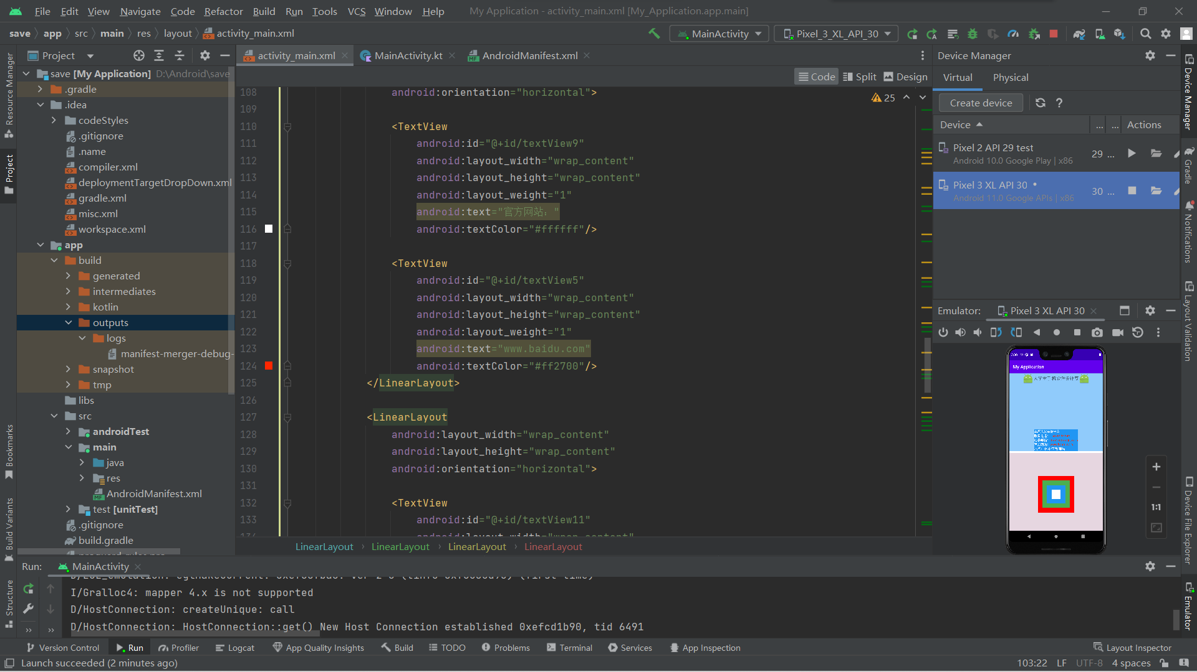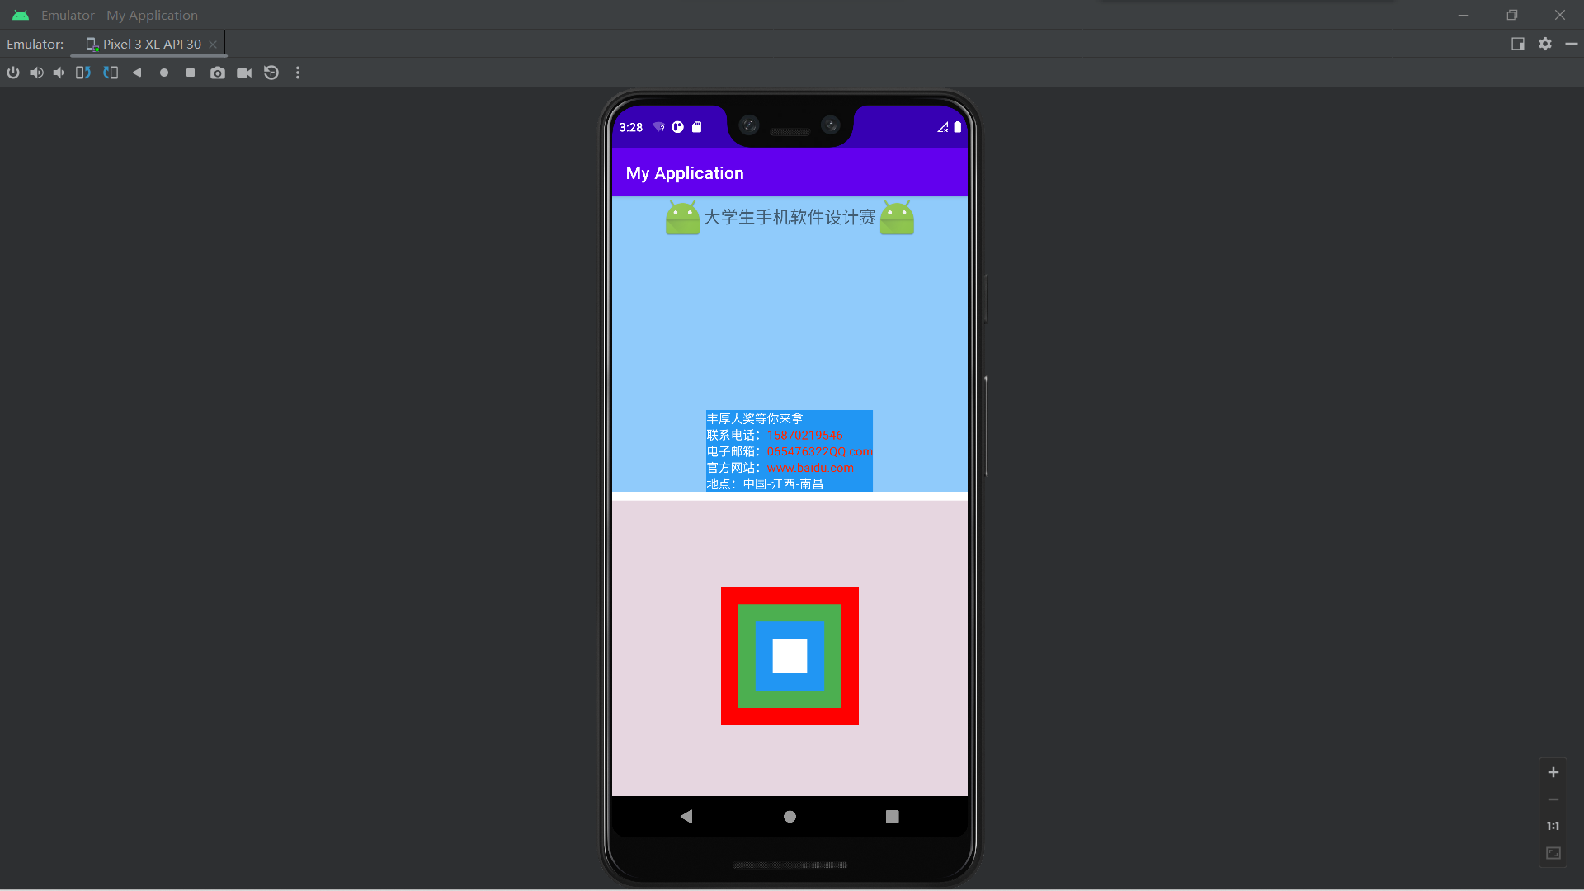
首先是Android工程结构，一个Android 工程有很多目录，但是需要记住其中非常重要的几个:
java目录:这个是编写Java源程序的地方，经常需要访问。
manifests 目录:这是AndroidManifest. xml文件存放的地方，需要进行配置。
res目录:该目录中放置程序的重要资源。
drawable 目录:存放图片资源。
values 日录:里面含有字符串资源。
layout 目录:里面含有布局文件。
另外介绍了组件，对于组件的学习特别需要注意组件的属性、方法、监听器，掌握一个组件需要了解这个组件最常用的属性、方法、监听器。在Android运行代码时，黄色感叹号的存在并不会影响代码的运行。

教师评语 | 批阅人 批阅日期

说明：此报告便于加强实验教学的全程管理；实验指导老师要严格执行预习制度，对不合格者不准参加该项（次）实验；每项（次）实验成绩参考分值：预习成绩（15%）+操作成绩（35%）+效果分析成绩（50%），各院系可以根据专业特点适当调整。

南昌师范学院教学实验报告
院（系）： 专业：
班 级： 时间： 年 月 日

